**小学语文一年级上册第一单元练习题**

**一、小小书法家（注意：姿势正确,书写规范。）**

上IMG_257目IMG_258

手IMG_259火IMG_260

**二、连一连**

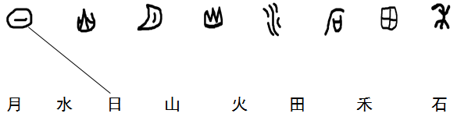

**三、写一写笔顺,数一数有几笔**

土：\_\_\_\_\_\_\_\_\_\_\_\_\_\_\_\_\_\_\_\_有（   ）笔

禾：\_\_\_\_\_\_\_\_\_\_\_\_\_\_\_\_\_\_\_\_有（   ）笔

下：\_\_\_\_\_\_\_\_\_\_\_\_\_\_\_\_\_\_\_\_有（   ）笔

**四、按要求加笔画成新字**

加一笔： 一（   ）    木（   ）    日（   ）

减一笔： 日（   ）    禾（   ）    三（   ）

**五、圈出不是同一类的**

1、日     灯      月       云

2、足     他      你       我

3、口     耳      花       目

4、鸡     羊      兔       草

参考答案:略